Сценарий мероприятия, посвященный экологии.

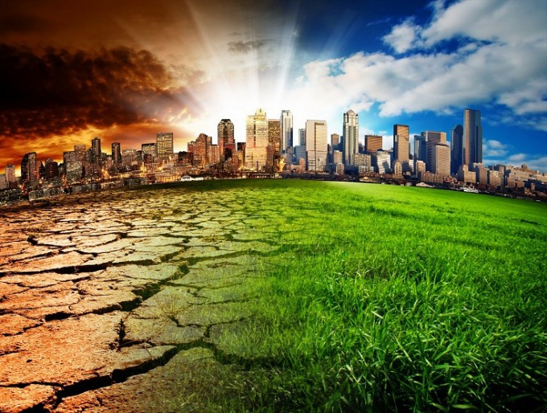

Воспитатель: Ланевская И.Ш.

ГКУСО РО Таганрогский центр помощи детям №7

Цель:

Формирование у детей эколого – эстетического мировоззрения.

Задачи:

- воспитание чувства ответственности и бережного отношения к природе;

- воспитание социального и культурного адаптированного гражданина и патриота, любящего свою родину;

- способствование осмысленного своей причастности к природным ценностям своей страны, малой Родине;

- развитие творческих способностей детей;

Оборудование:

- книжно – иллюстрированная выставка «Оглянись вокруг»;

- плакаты с высказываниями знаменитых людей о природе;

- книжная выставка «По страницам Красной книги Ростовской области»;

- иллюстрации картин известных художников: И. Левитан – «Золотая осень»

И. Шишкин – «Утро в сосновом бору»

А. Куинджи – «Лучшая ночь на Днепре»;

- компьютер;

- аудиозапись песни Ю. Чичкова на слова М. Пляцковского «Это называется природа»;

Подготовка:

- Экологические экскурсии: 1) в рощу «Дубки»;

2) по знакомству видового состава зеленых насаждений;

3) в парк им. М. Горького – знакомство с реликтовым видом дерева «Гинкго двулопастный»;

- наблюдение за птицами, изготовление кормушек, кормление птиц зимой;

- ухаживание за комнатными цветами (подкормка, полив, пересаживание);

- ежедневное наблюдение за дворовыми участками: рыхление, подкормка, полив;

- разучивание стихотворений о природе;

За все тебя, Господь, благодарю!

Ты, после дня тревоги и печали,

Даруешь мне вечернюю зарю,

Простор полей и кротость синей дали.

*И. Бунин*

*Звучит фонограмма первый концерт П. И. Чайковского*

Ведущий:

Сегодня ребята, мы поговорим с вами о природе, её красоте, экологии.

- Как вы думаете, что такое экология?

Правильно, экология – это наука о взаимоотношениях живых организмов друг с другом и с окружающей природой. Так вот, и поразмышляем вместе о том, как сберечь нашу Землю с её природными богатствами и самого человека.

Чтец:

Человек — он ведь тоже природа,

Он ведь тоже закат и восход.

И четыре в нем времени года.

И особый в нем музыки ход.

И особое таинство цвета,

То с жестоким, то с добрым огнем,

Человек — он зима. Или лето.

Или осень. С грозой и дождем.

Все вместил в себя. Версты и время.

И от атомных бурь он ослеп.

Человек — он и почва, и семя.

И сорняк среди поля. И хлеб.

И какая в нем брезжит погода?

Сколько в нем одиночества? Встреч?

Человек — он ведь тоже природа...

Так давайте природу беречь.

                           С. Островой.

Ведущий:

Веками прародительница Природа, молча и терпеливо наблюдала за тем, как один её любимец рос, мужал и постоянно наносил обиды ей и братьям своим меньшим.

Чтец:

Голубая кружится планета, небольшая, как воздушный шар.

Как загадка, пеленой одета, молчалива, как пустынный жар.

Не умеет говорить, лишь слышит, как вода стучится в венах рек,

Как земля весной прохладой дышит, как идет по полю человек.

Ведущий:

Шло время. Человек взялся управлять настоящим. Природа надеялась, что и ответственность за будущее планеты он тоже возьмёт на себя. Но увы! Жестокость человека, его тщеславии, безответственность, явились причиной того, что праматери Природе нанесён невосполнимый ущерб!

Чтец:

Слышит гомон города большого,

Легкие лесов вдыхают смог.

Думает, растерянно, сурово:

«Человек, ну как ты это смог?»

Как ты смог родной очаг разрушить,

Отравить родник, где воду пил,

Как ты смог святой закон нарушить,

По какому дед и прадед жил?

Ведущий:

Все мы хотим дышать свежим воздухом, пить воду без вредных примесей, употреблять в пищу экологически чистые продукты. Но делать это с каждым годом становится все сложнее. Виной этому становится сильное [загрязнение окружающей среды](http://pandia.ru/text/category/zagryaznenie_okruzhayushej_sredi/). Всё чаще наш взор бывает обращён на неухоженные поля, горы мусора, грязные реки, высохшие озёра, вырубленные леса.

Чтец:

Если вырубить леса.  
Пыль пойдёт под небеса,  
Высохнут озёра,  
Обмелеют реки  
И не станут птицы  
В пустыне гнездиться.  
Это очень грустно,   
Когда в мире пусто.

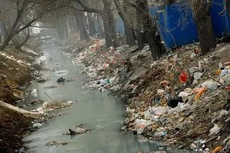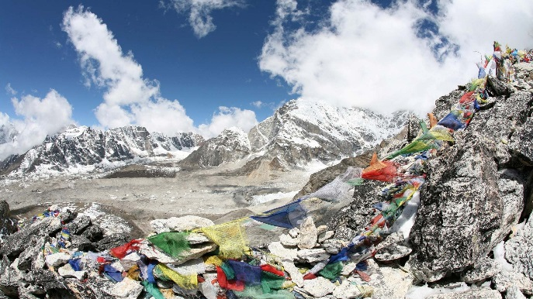

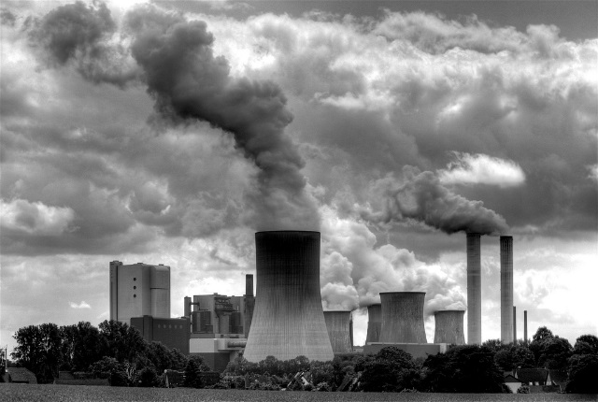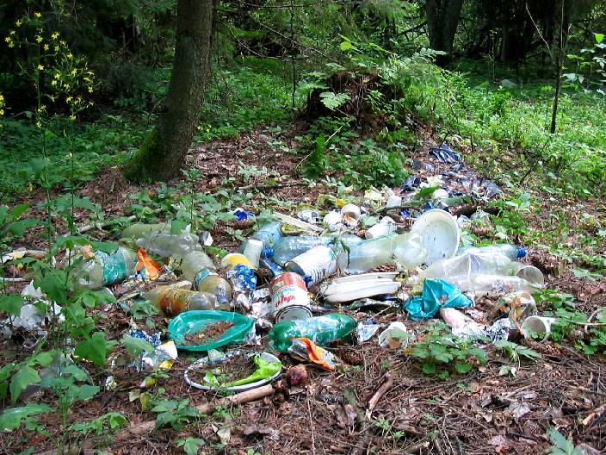

Ведущий:

Что же делать? Как сберечь красоту природы?

Чтец I:

Чтоб чистым воздухом дышать,

Природу надо охранять!

Деревья новые сажать,

За старыми ухаживать.

Чтец II:

Подкармливать их, поливать,

А так же почву удобрять.

Чтец III:

Беречь траву, не мять цветы,

Деревья не ломать, кусты.

Мы их жалеем, бережем,

Другим в обиду не даем.

Ведущий:

Оздоровление экологической обстановки – задача особой важности, ведь от этого зависит не только сегодняшний день, но и завтрашний день нашей планеты.

Чтец:

Нам жить в одной семье,  
Нам петь в одном кругу,  
Идти в одном строю,  
Лететь в одном полёте...  
Давайте сохраним  
Ромашку на лугу,  
Кувшинку на реке  
И клюкву на болоте.

Коль суждено дышать  
Нам воздухом одним,  
Давайте-ка мы все  
Навек объединимся.  
Давайте  
Наши души сохраним,  
Тогда мы на Земле  
И сами сохранимся.

*Старшинов Н.*

Ведущий:

Давайте всегда помнить слова Маленького Принца: «Умылся сам, приведи в порядок свою планету!», ведь вам жить дальше, восстанавливать планету, надо научиться беречь землю!

Чтец:

Земля нам не жалеет ничего

Даря свои бесценные дары.

И требует взамен лишь одного,

Чтоб люди были к ней добры.

Преобразуй, используй и твори!  
Да только помни, что твое начало  
В том, чтоб земля травинками дышала  
И, словно на руках, тебя качала  
На тех лугах, что каждый год цвели.  
Травиночка – кровиночка земли.

*Н.Перминова*

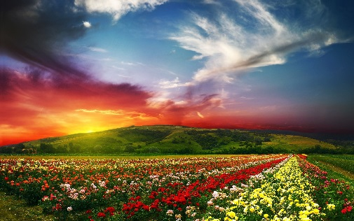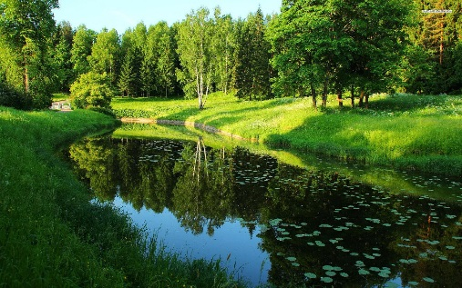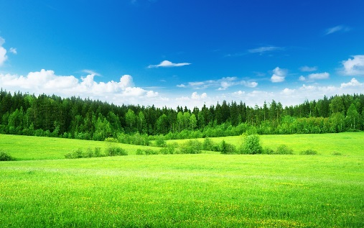

Чтец:

Я- природа, Я –великий мастер

Вечный мастер жизни. Я могу,

Человек, тебе за соучастье

Подарить- в моей всё это власти!

Гриб в лесу, ромашку на лугу,

Небо в час восхода и заката,

Иву над рекой…

И, наконец, солнцем прокалённый, рыжеватый

Хлебный колос! Как всему венец…

Только ты мой дар, моё уменье

Не прими за дань, я не раба.

Не забудь ты сам- моё творенье!

И у нас с тобой одна судьба!

Да, ты вырос- ты простился с детством.

Шире- что не год- твои шаги…

Но не занимайся самоедством!

И былинку даже, что в наследство

Я тебе вручила, Береги!

Даже волка- вдруг, да он последний…

Уничтожишь (зверь не карандаш!) -

С помощью сложнейших вычислений

И машин новейших не создашь.

Мы с тобою ниточкой одною

Связаны- нет жара, без огня…

И не можешь быть ты надо мною,

Как не можешь быть и без меня…

*С.Викулов*

*Звучит запись песни Ю.Чичкова на слова М. Пляцковского «Это называется природа»*

Ведущий:

А теперь ребята узнаем, кто лучше всех знает природу: её фауну и флору!

Викторина

1.Каких рыб называют санитарами водоемов? **(Белого амура и толстолобика)**

2.Какой «зверь» всегда бежит под уклон? **(Река Тигр)**

3.Название какой ночной хищной птицы спрятано в загадке?

***Меня ты увидишь теперь лишь в музее***

***Крестьяне мной землю пахали всегда.***

***Но букву одну измени поскорее,***

***Я очень полезная птица тогда. (СОХА-СОВА)***

4.Какую культуру называют цветок- солнца?**(Подсолнечник)**

5.Какие животные спят с открытыми глазами? **(Змеи, рыбы)**

6.Какой зверь бегает быстрее всех? (**Гепард, до 90км в час)**

7.Какие звери живут зимой под снегом? **(Полевки, мыши)**

8.Какие цветы днем закрываются, а ночью открываются? **(Душистый табак, маттиола)**

9.Из каких цветов варят варенье? **(Из розы, одуванчика)**

10.Какое дерево дает лучшую древесину для изготовления музыкальных инструментов? (**Ель)**

11.У какого насекомого органы слуха расположены на ногах? **(У кузнечика)**

12.Какая птица не летает, но умеет плавать под водой. **(Пингвин)**

Ведущий:

Молодцы ребята! Вы знаете очень много. А теперь подведем итоги нашего разговора. Как же нам сберечь красоту природы? Что нельзя делать, находясь на природе?

ЗАПОМНИТЕ!!!

1. Не ломайте ветви деревьев и кустарников!
2. Не повреждайте кору деревьев!
3. Не собирайте букеты цветов в лесу или на лугу, а просто любуйтесь ими!
4. Не разоряйте гнезда, муравейники, не раскапывайте норы!
5. Не разводите костер без надобности!
6. Не сбивайте грибы, даже несъедобные!
7. Никогда не оставляйте после себя беспорядок!

*ПРИРОДУ НАДО БЕРЕЧЬ!!!*

*ЛИТЕРАТУРА*

1. Белавина И.Г., Н.Г. Найденская «Планета-наш дом!» -М., 1995 год
2. Берегите эти земли, эти воды – М, 1998 год
3. Большая книга загадок, Астрель 2006 год
4. Грехова Л.И. В саде с природой – М ИЛЕКСА 2000 год
5. Детская энциклопедия №2 2008 год
6. Журнал «Воспитание школьников» 2008 год
7. Пусть будет Земля Лукницкая В.К. 2005 год
8. Русский поэт – детям, Дрофа 2007 год
9. Читаем, учим, играем – М, 2003 год
10. Охрана природы, Родзевич Н.Н., Дрофа 2006 год

*«Наше отношение к окружающей среде – отражение нашего отношения друг к другу»*

*А. Лебедев*

«Человек работает, устраивает свой дом, а дом его – Земля»

*В. Гюго*

«Любовь к природе, впрочем, как и всякая человеческая любовь, несомненно, закладывается у нас с детства»

*И. Соколов – Микитов*

«Невежество и равнодушие – величайшее препятствие на пути охраны природы»

*Р. Парсон*

«Все прекрасное на Земле – от Солнца, все хорошее – от Человека»

*М. Пришвин*

«Я не знаю ничего прекраснее, чем наша Земля»

*К. Паустовский*

«Человек, который понимает природу – благороднее, чище»

*Л. Леонов*